Муниципальное бюджетное учреждение "Культура"
Нововеличковского сельского поселения

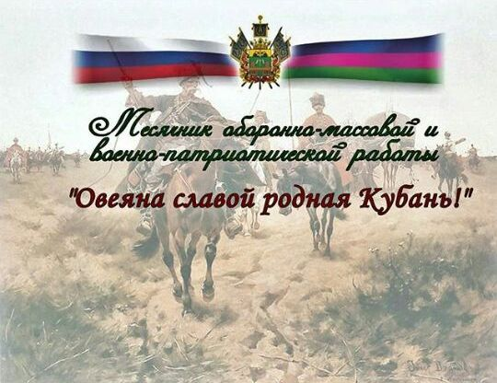

2018 год
Отчет
о проведенных мероприятиях
в рамках месячника оборонно-массовой и военно-патриотической работы
МБУ "Культура"
Нововеличковское сельское поселение
В Нововеличковском сельском поселении стартовал месячник оборонно-массовой и военно-патриотической работы, который проходил под девизом "Овеяна славой родная Кубань!" Его открытие было подготовлено и проведено творческими работниками МБУ "Культура" и учащимися школы №38 23 января в 12.00. С приветственными словами и напутствиями выступили приглашенные - председатель Совета ветеранов НСП Зубрицкий Ю.М., член Совета ветеранов АО "Колос" Баскаков В.М., председатель Совета стариков Нововеличковского казачьего общества Костенко В.Ф. ребята осмотрели видеоролики о тех, кто защищал и освобождал Кубань от немецко-фашистских захватчиков, минутой скорбного молчания почтили память защитников Отечества.
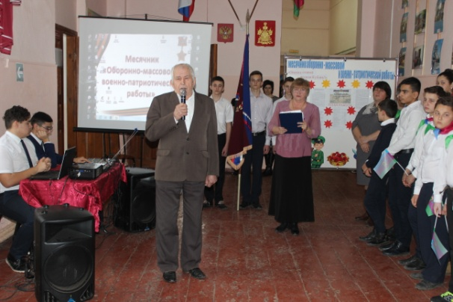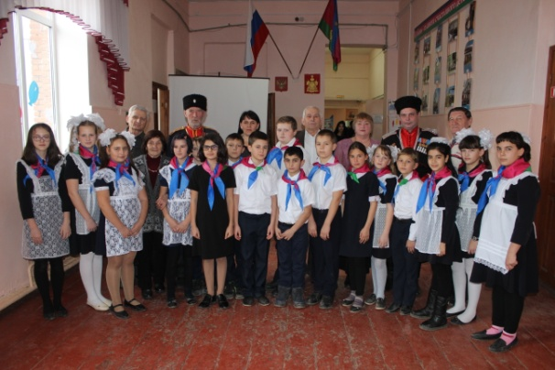
23 января в 12.00 в БОУ СОШ № 39 ст. Воронцовской началась работа в рамках месячника оборонно-массовой и военно-патриотической работы под единым лозунгом "Овеяна славой родная Кубань!" На торжественном открытии присутствовали ветераны. Ребята подготовили и посмотрели ролик об освобождении Кубани от немецко-фашистских захватчиков. К памятнику Скорбящей матери возложили гирлянду и цветы.
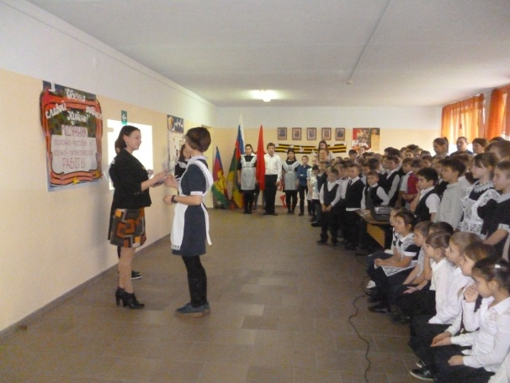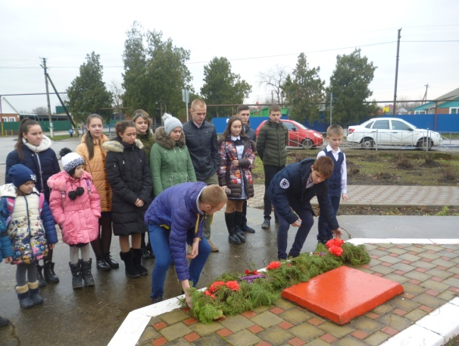
В открытие месячника оборонно-массовой и военно-патриотической работы в пос. Найдорф были вовлечены учащиеся, учителя БОУ СОШ № 53, ветераны, казаки, где и состоялось открытие. Участники мероприятия подготовили музыкально-литературную композицию и почтили память погибших минутой молчания.
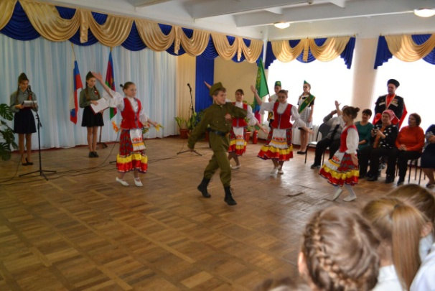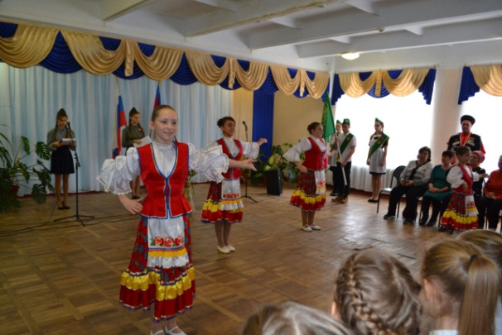
В поселке Дальний 27 января в 16.00 была открыта книжная выставка "Шаги Великой Победы". Выставку посмотрели дети и взрослые, с интересом слушали рассказ ведущей о том, как 75 лет назад Кубань была освобождена от немецко-фашистской оккупации.
6 февраля в 14.30 и в 16.30 в зале боевой и трудовой славы станицы Нововеличковской состоялась вечер-встреча с ветеранами "Помним и гордимся". Встреча с ветеранами - это встреча с историей нашей Родины. С огромным интересом ребята слушали рассказ о тех нелегких испытаниях, выпавших на долю детей военного времени. Между ребятами и ветеранами состоялась тѐплая беседа, в ходе которой ученики задавали вопросы, а приглашѐнные отвечали на них. Прозвучал рассказ о жизни взрослых и детей в тылу. В конце встречи дети торжественно прикрепили георгиевскую ленту на груди ветерана и подарили цветы.

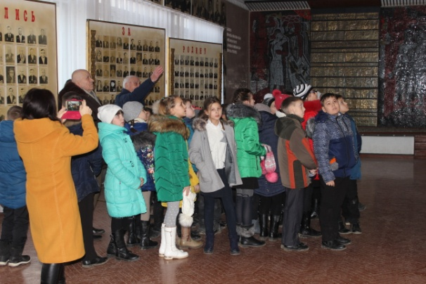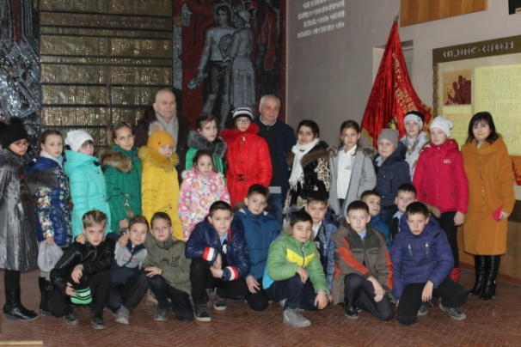
9 февраля в 11.00 в зале боевой и трудовой славы станицы Нововеличковской проходил урок мужества "Подвиг воинов-земляков". Факты и события, с которыми познакомили детей гости, окунули присутствующих в суровую действительность тяжелого военного времени. Ветеран труда Баскаков В.М. рассказал ребятам о том, была освобождена от немецкой оккупации станица Нововеличковская.
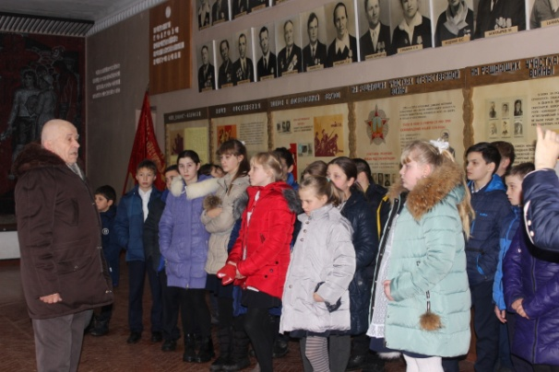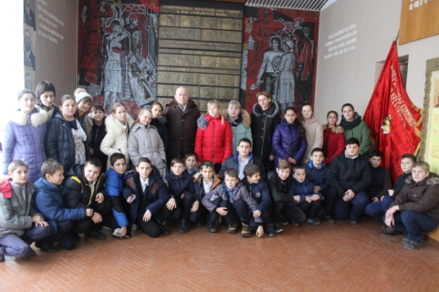
14 февраля в 14.00 в ДК станицы Воронцовской состоялась встреча с воинами-интернационалистами "Из пламени Афганистана", подготовленный творческими работниками МБУ "Культура".
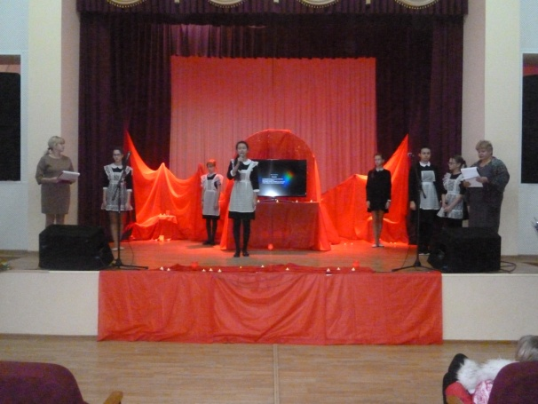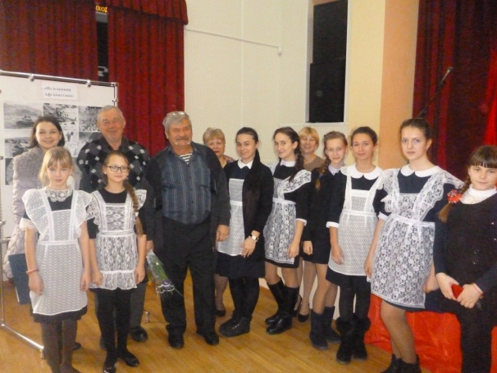
15 февраля в 11.00 в БОУ СОШ № 38 ст. Нововеличковской состоялся тематический вечер-встреча "Наша память и боль", посвященный Дню Памяти о россиянах, исполнявших служебный долг за пределами Отечества. Торжественное открытие, выступление ветеранов было подготовлено работниками МБУ "Культура". Наши почѐтные гости рассказали детям о верности присяге, о том, как они выполняли свой солдатский долг лицом к лицу со смертью, как теряли своих друзей и отправляли груз "200"… Ребята слушали, затаив дыхание, задавали много вопросов. Память погибших земляков почтили минутой молчания.
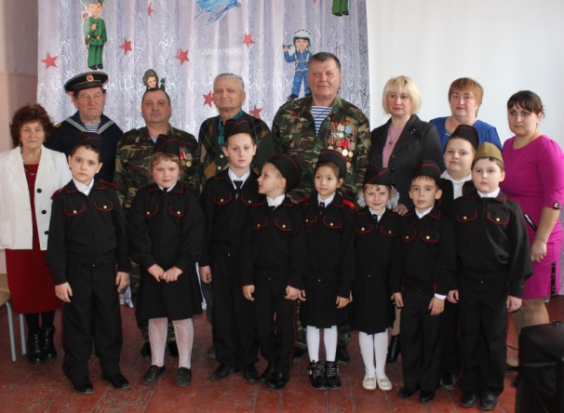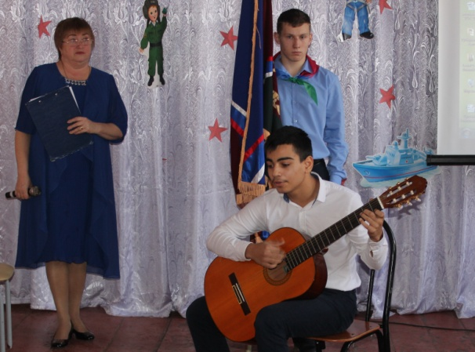
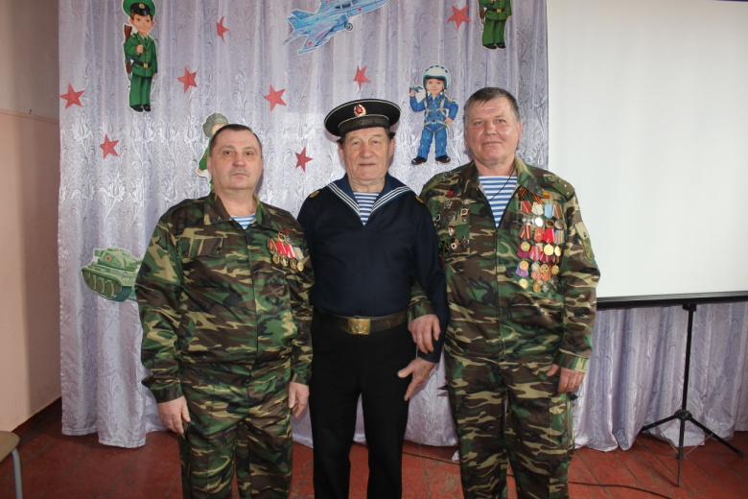
16.02.2018г. в 12.00 в на площади администрации и у мемориала памяти проходила народная акция "Живая память", посвященная 75-й годовщине со дня освобождения ст. Нововеличковской от немецко-фашистских захватчиков. Она была подготовлена творческими работниками МБУ "Культура" совместно с Советом ветеранов, школами, АО "Колос". Мероприятие открыла Знаменная группа, которая торжественно внесла на площадь Знамена дивизии освободителей ст.Нововеличковской. Перед собравшимися выступили: глава Нововеличковского сельского поселения Кова С.М., ветеран труда, Заслуженный работник культуры - Козаченко Б.К., председатель районного Совета ветеранов войны и труда, Вооруженных сил и правоохранительных органов Прокопова В.Н., ветеран Великой Отечественной войны Калачевский В.И., председатель Совета ветеранов Зубрицкий Ю.М. Память погибших почтили минутой молчания. У мемориала Памяти были возложены венки, цветы, гирлянды.
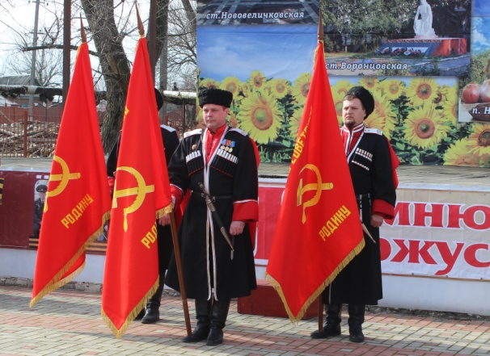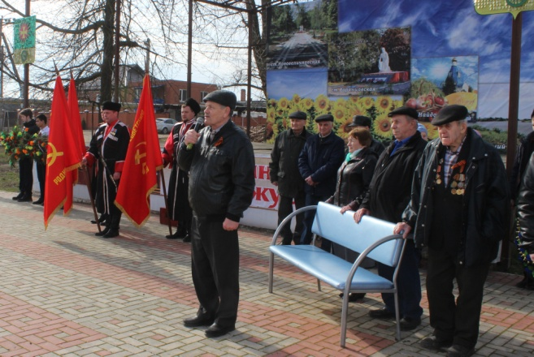
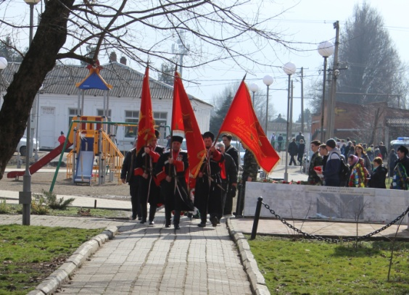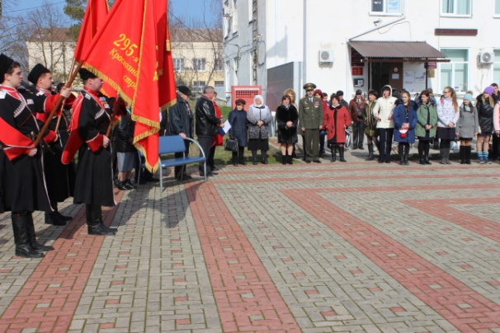
16.02.2018г. в 11.00 в станице Воронцовской проходила народная акция "Мужество останется в веках", посвященная освобождению ст. Воронцовской от немецко-фашистских захватчиков. У мемориала Скорбящей Матери собрались члены Совета ветеранов станицы, представители трудовых коллективов, педагоги и школьники. Жители и гости станицы почтили память всех погибших минутой молчания, возложили цветы и венки к памятнику.

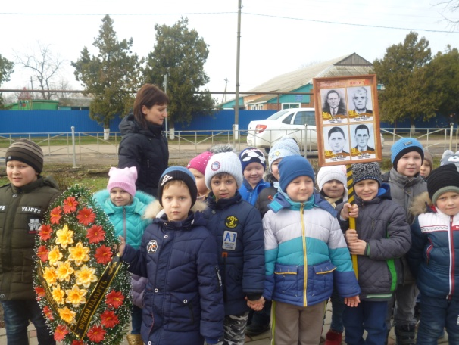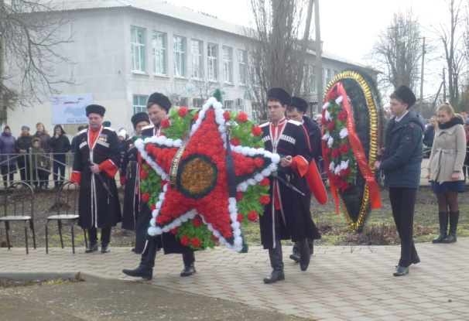
16.02.2018г. в поселке Найдорф прошла акция, посвященная 75-летию освобождения Кубани от немецко-фашистских захватчиков.
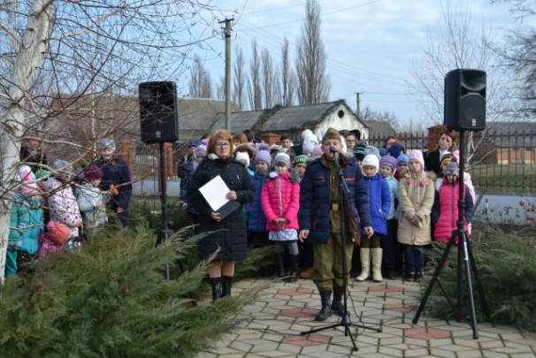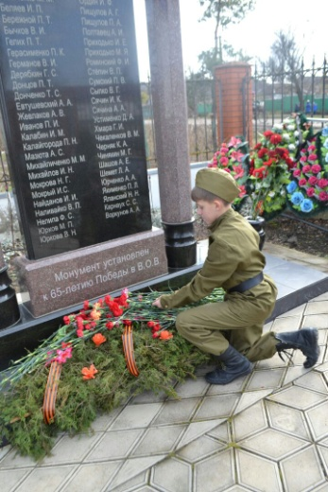
18.02.18г. в 18.00 у мемориала Памяти ст.Нововеличковской проходила молодежная акция в память о воинах-освободителях ст. Нововеличковской "Свеча памяти". Участники акции зажгли свечи и почтили память погибших минутой скорбного молчания

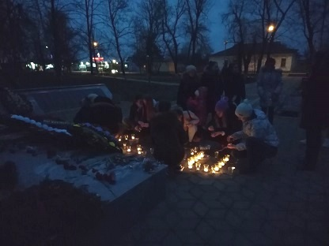
- 22 февраля в 14.00 в доме культуры станицы Воронцовской состоялось торжественное закрытие месячника оборонно-массовой и военно-патриотической работы, в заключении которого была проведена военно-патриотическая игра, посвященная дню защитников Отечества "Служит Родине солдат".
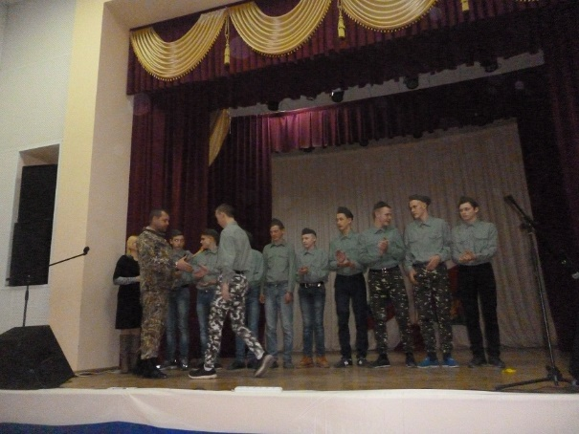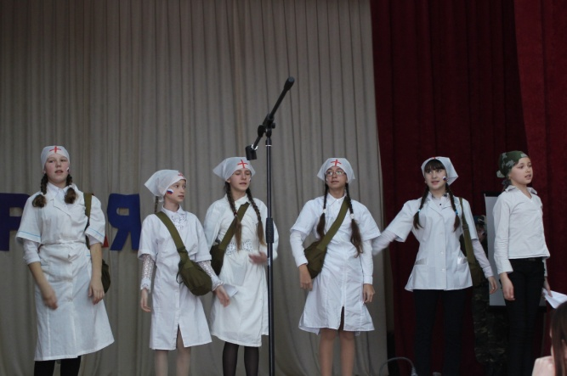

Отчет подготовлен директором
МБУ "Культура" Нововеличковского
сельского поселения
Бездольной И.А.

